Utilización de la Base de Datos en Excel
Hay una serie de pasos para configurar la planilla Excel por primera vez. Una vez guardada la planilla con la configuración correcta, la actualización es inmediata (ver al final del instructivo).

Descarga del Catálogo

Datos Obtener datos De otras fuentes De la web

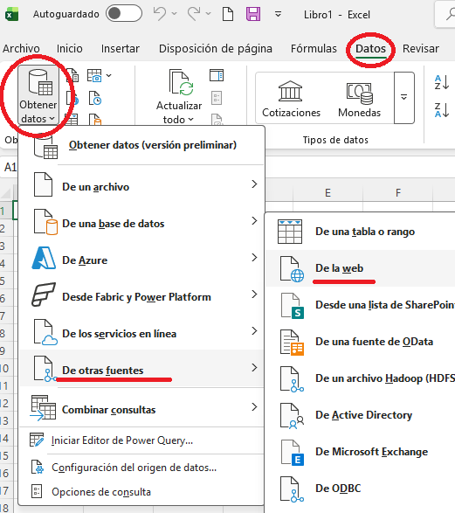

En la ventana que se abre, ingresar la siguiente url:
https://raw.githubusercontent.com/BaseMyP/Publica/refs/heads/main/catalogo.json
Dar click en Aceptar
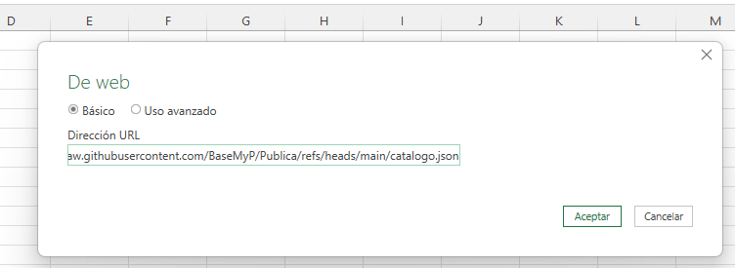

En la ventana que se abre, ir a “A la tabla” y dar click en Aceptar en el cuadro emergente.

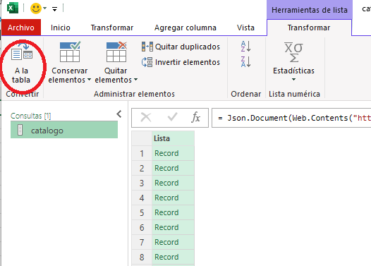

Hacer click en las flechitas divergentes:
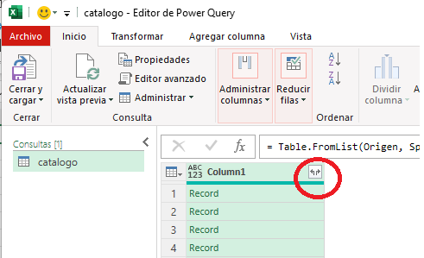

Desmarcar la casilla “Usar el nombre de columna original como prefijo” y click en Aceptar
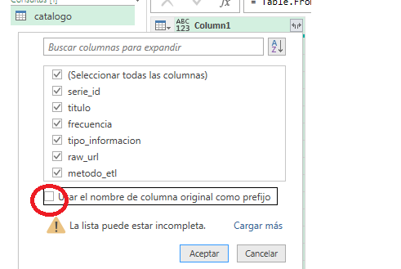

Clic en “Cerar y Cargar” y elegir “Cerrar y cargar en…”
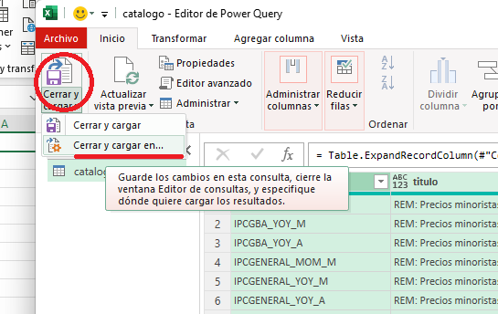

Seleccionar formato y ubicación deseados y click en Aceptar.
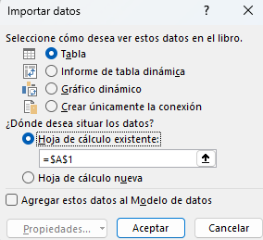

Descarga de una serie en particular
Elegir la serie deseada y buscar la “raw_url” en el Catálogo. Por ejemplo, si se desea descargar el IPC Nivel General (variable IPCGENERAL_INDICE_NSA_M), la raw_url es la siguiente:
https://raw.githubusercontent.com/BaseMyP/Publica/refs/heads/main/PRECIOS/IPCGENERAL_INDICE_NSA_M.json
Obtener los datos externos de la misma forma que para descargar el catálogo, cambiando el link por el raw_url anterior.
A partir de ahí, el proceso es algo diferente, dependiendo de si se quieren descargar los datos o los metadatos. Empecemos con el caso de los datos.
En la siguiente ventana, hacer click en “List”
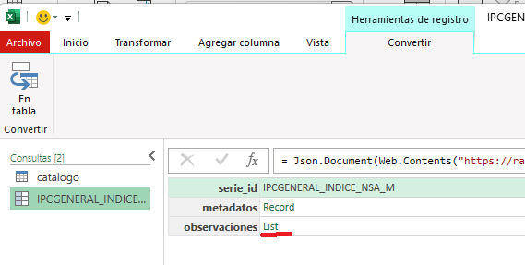
Luego, proceder de la misma forma que con el Catálogo: A la Tabla Aceptar Flechas Divergentes Desmarcar “Usar el nombre de columna original como prefijo” Aceptar Cerrar y Cargar Cerrar y cargar en… Seleccionar formato y ubicación Aceptar.
Nota: Algunas series tienen datos provisorios que luego son reemplazados por datos nuevos. Esto puede filtrarse mediante las columnas “realtime_start” y “realtime_end”.
“realtime_start”: indica en qué fecha el dato comenzó a ser válido. Generalmente, es la fecha de publicación.
“realtime_end”: indica en qué fecha el dato fue reemplazado por otro más actualizado. Si tiene como valor 9999-12-31, significa que el dato es definitivo o es el que está vigente.

Para descargar los metadatos, proceder de la misma manera pero hacer click en “Record” en lugar de “List”.
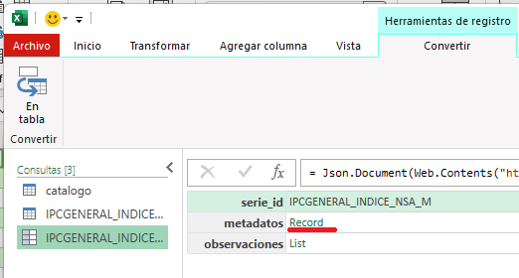

Actualizar valores de una planilla ya configurada
Una vez configurada la planilla de Excel, se puede guardar y reutilizar sin necesidad de repetir los pasos anteriores. Para actualizar los datos, simplemente hay que ir a Datos Actualizar todo

